|  |  |  |  |  |
| --- | --- | --- | --- | --- |
| TRƯỜNG ĐẠI HỌC BÁCH KHOA HÀ NỘI  **VIỆN ĐIỆN TỬ - VIỄN THÔNG**  logo_128  **BÁO CÁO**  **THỰC TẬP TỐT NGHIỆP**  **CÔNG TY CỔ PHẦN PHẦN MỀM LUVINA**   |  |  | | --- | --- | | **Tên sinh viên** | Phạm Hồng Đạt | | **MSSV** | 20172459 |   Hà Nội, 6-2022 |

**LỜI NÓI ĐẦU**

Ngoài việc học các kiến thức trên trường thì một phần không thể thiếu của mỗi sinh viên trên giảng đường là những quảng thời gian thực tập. Thực tập đem lại cho sinh viên không chỉ kiến thức về chuyên môn mà qua đó sinh viên còn được rèn luyện về kĩ năng mềm như kĩ năng giao tiếp, kĩ năng làm việc nhóm… Hiểu rõ được tầm quan trọng đó nên Viện Điện Tử Viễn Thông cũng như trường đại học Bách Khoa Hà Nội đã phối hợp cùng các công ty đã tổ chức kĩ thực tốt nghiệp cho sinh viên.

Thực tập tốt nghiệp được diễn ra vào kì học cuối cùng của sinh viên, đây là khoảng thời gian vô cùng quan trọng của sinh viên khi mà các em chuẩn bị kết thúc quảng thời gian 5 năm học đại học và sắp đi làm tại các công ty. Kì thực tập như một bước đệm quan trọng giúp chúng em tự tin trên con đường đầy thử thách phía.

Trong khoảng thời gian thực tập em đã học hỏi được rất nhiều, được làm việc dưới sự hướng dẫn tận tình của các cán bộ và công nhân trong ty. Khoảng thời gian thực tập tại công ty, em được quan sát quá trình làm phần mềm, học các kiến thức cơ bản về lập trình web. Vì thời gian thực tập là có hạn và kiến thức còn hạn chế nên bản báo cáo này không thể tránh khỏi những sai sót. Em mong các giảng viên của Viện Điện Tử Viễn Thông trường Đại học Bách Khoa Hà Nội góp ý để bản báo cáo này được hoàn thiện hơn. Em xin chân thành cảm ơn ban giám đốc, cán bộ kỹ thuật, nhân viên các anh chị nhân viên đã giúp đỡ và tạo điều kiện cho chúng em có một kỳ thực tập thành công.

Và cuối cùng em xin cám ơn cô **Phùng Thị Kiều Hà** đã tận tình giúp đỡ em mỗi khi gặp khó khăn trong kì thực tập vừa qua.

**LỜI CAM ĐOAN**

Em là Phạm Hồng Đạt, mã số sinh viên 20172459, sinh viên lớp ĐTVT 09-K62. Em xin cam đoan toàn bộ nội dung được trình bày trong báo cáo **BÁO CÁO THỰC TẬP TỐT NGHIỆP CÔNG TY CỔ PHẦN PHẦN MỀM LUVINA**là kết quả quá trình thực tập và tổng kết của em. Các dữ liệu được nêu trong đồ án là hoàn toàn trung thực, phản ánh đúng kết quả thực tập. Em xin chịu hoàn toàn trách nhiệm với những nội dung được viết trong báo cáo này.

|  |  |
| --- | --- |
|  |  |

Hà Nội Ngày 14 tháng 6 năm 2022

**Phạm Hồng Đạt**

**MỤC LỤC**

Mục lục

[CHƯƠNG 1. GIỚI THIỆU CHỨC NĂNG, NHIỆM VỤ, CƠ CẤU CỦA CÔNG TY CỔ PHẦN PHẦN MỀM LUVINA 1](#_Toc106294655)

[1.1 Giới thiệu về Luvina 1](#_Toc106294656)

[1.2 Tầm nhìn 3](#_Toc106294657)

[1.3 Sứ mệnh 3](#_Toc106294658)

[CHƯƠNG 2. NỘI DUNG THỰC TẬP 4](#_Toc106294659)

[2.1 Các quy định chung của công ty 4](#_Toc106294660)

[2.1.1 Giao tiếp 4](#_Toc106294661)

[2.1.2 Lưu ý khi họp, báo cáo 4](#_Toc106294662)

[2.1.3 Vấn đề bảo mật 4](#_Toc106294663)

[2.1.4 Quy trình làm việc 4](#_Toc106294664)

[2.1.5 Thái độ, trách nhiệm trong công việc 5](#_Toc106294665)

[2.2 Nội dung chính của quá trình thực tập 5](#_Toc106294666)

[2.2.1 HTML, CSS, JavaScript 5](#_Toc106294667)

[2.2.2 Java core 5](#_Toc106294668)

[2.2.3 Database 5](#_Toc106294669)

[2.2.4 Web security 5](#_Toc106294670)

[2.2.5 Java web 6](#_Toc106294671)

[CHƯƠNG 3. ỨNG DỤNG CÁC KIẾN THỨC TRONG KÌ THỰC TẬP VÀO ĐỒ ÁN TỐT NGHIỆP 7](#_Toc106294672)

[3.1 Thực trạng và giải pháp 7](#_Toc106294673)

[3.2 Thiết kế hệ thống 8](#_Toc106294674)

[3.3 Các yêu cầu cần đạt được khi code sau quá trình thực tập 9](#_Toc106294675)

[KẾT LUẬN 10](#_Toc106294676)

# CHƯƠNG 1. GIỚI THIỆU CHỨC NĂNG, NHIỆM VỤ, CƠ CẤU CỦA CÔNG TY CỔ PHẦN PHẦN MỀM LUVINA

## Giới thiệu về Luvina

Công ty cổ phần phần mềm Luvina chuyên thực hiện thiết kế, phát triển, bảo trì và vận hành các sản phẩm công nghệ thông tin chuyên cho thị trường Nhật Bản. Công ty đã hợp tác và là đối tác lâu dài với nhiều khách hàng trên nhiều lĩnh vực khác nhau, bao gồm cả các công ty lớn của Nhật. Công ty hoạt động chủ yếu như 1 công ty outsource

Sau 17 năm phát triển Luvina đã đạt được những thành tựu nhất định:

* Danh hiệu TokouDaihatsu Venture (01/2005)
* ISO 9001 (07/2006)
* ISO / IEC 27001 (02/2011)
* CMMI 3 (12/2012)
* Giải thưởng Kuramae Venture (11/2014)

Quá trình phát triển của công ty đi kèm với việc quy mô của công ty không ngững mở rộng, đến nay đã được mở rộng với gần 800 nhân viên với 40% nhân sự có năng lực tiếng Nhật. Công ty hiện đang có 3 cở sở:

* 1 trụ sở chính nằm tại Hà Nội nơi chủ yếu nhân lực của công ty, lĩnh vực hoạt động là phát triển phần mềm, bảo trì và vận hành hệ thống phần mềm.

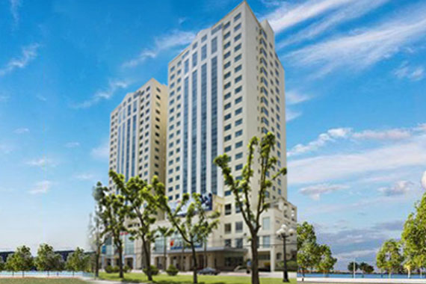

Hình 1.1 Trụ sở chính tại Cầu Giấy, Hà Nội

* 1 pháp nhân tại Nhật Bản, lĩnh vực hoạt động là cung cấp nhân lực - phát triển phần mềm - bảo trì và vận hành hệ thống cho thị trường Nhật Bản

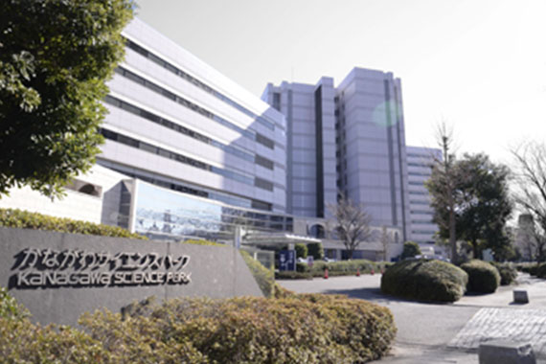

Hình 1.2 Trụ sở tại Nishi - Kanagawa Science Park

* 1 văn phòng đại diện tại đã nẵng

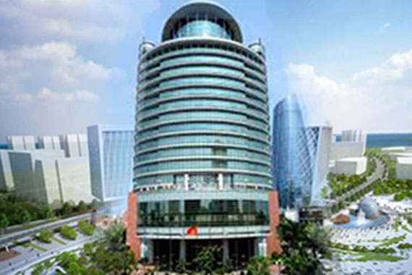

Hình 1.3 Văn phòng đại diện tại số 2 Quang Trung, quận Hải Châu, Đà Nẵng

Có thể thấy không chỉ ở trong nước mà Luvina đang vươn mình mạnh mẽ ra thế giới. Dự đoán ngành IT sẽ vẫn còn phát triển rất nhanh và mạnh trong tương lai do sự đáp ứng về nhân lực và hơn nữa nguồn nhân lực chất lượng cao cũng vô cùng vẫn còn thua xa so với nhu cầu thực tế. Con số này vẫn không ngừng tăng trong các năm qua.

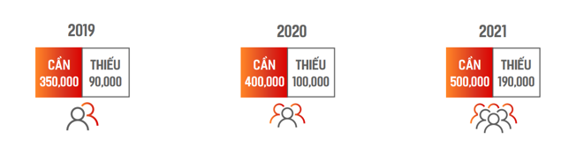

Hình 1.4 Số lượng công việc cần tuyển và còn thiếu trong IT ở Việt Nam

Đơn vị mà em được thực tập là Công ty cổ phần phần mềm Luvina tại Hà Nội. Công ty nằm ở nội thành đường Hoàng Quốc Việt, quận Cầu Giấy Hà Nội. Tuy là nội thành nhưng không gian ở đây khá trong lành, yên tĩnh, giúp em khá thoải mái trong quá trình thực tập.

## Tầm nhìn

Dịch vụ phần mềm của Luvina, được xây dựng trên nền tảng là các giá trị cốt lõi của Luvina lan rộng đến từng ngõ ngách trên thế giới. Khách hàng không chỉ được tận hưởng sự tiện lợi của dịch vụ phần mềm mang lại mà còn cảm nhận được niềm hạnh phúc khi được chia sẻ các giá trị cốt lõi của Luvina. Chúng ta sẽ cùng nhau sống một cuộc sống thịnh vượng cả về vật chất lẫn tinh thần, cùng tạo dựng một thế giới hạnh phúc mà ở đó chúng ta có thể tin cậy và được tin cậy.

## Sứ mệnh

Công ty khát khao được cống hiến cho nền văn minh thế giới bằng những dịch vụ và sản phẩm phần mềm giá trị cao. Công ty muốn phát huy hết trí tuệ và tài năng của những con người trong tổ chức cho sứ mạng cao cả này. Bằng cách tạo ra những giá trị thực được công nhận bởi quốc tế. Bên cạnh đó, công ty muốn tạo ấn tượng mạnh mẽ với thế giới về trình độ kỹ thuật và sự chuyên nghiệp của người Việt trong dịch vụ phần mềm, ngày càng nâng cao vị thế của Việt Nam trên thế giới.

# NỘI DUNG THỰC TẬP

## Các quy định chung của công ty

Cũng giống như các công ty khác, Luvina cũng có những quy tắc, quy định chung của công ty và các nhân viên nói chung hay các lập trình viên nói riêng cần phải tuân thủ. Quan điểm của Luvina là 1 lập trình viên giỏi không chỉ có chuyên môn giỏi mà còn phải giao tiếp, làm việc nhóm tốt và hơn nữa là phải có trách nhiệm trong công việc. Chính vì vậy mà ngay từ những ngày đầu của quá trình thực tập, em đã được training rất nhiều, sau đây em xin tổng hợp lại thành các ý chính như sau:

### 2.1.1 Giao tiếp

Em được ôn lại các quy tắc viết, nói trong Tiếng Việt, điều này vốn không phải thế mạnh của 1 sinh viên kĩ thuật. Việc ôn luyện lại khả năng nói giúp em làm việc nhóm với động nghiệp 1 cách hiệu quả hay quan trọng hơn là trao đổi với cấp trên 1 cách trôi trẩy hơn. Ngoài ra không thể thiếu đến kĩ năng viết cũng rất quan trọng trong những lúc viết email hay báo cáo công việc.

### 2.1.2 Lưu ý khi họp, báo cáo

Trong khi họp luôn phải mang theo sổ bút để note lại các ý chính liên quan đến mình. Khi gặp cấp trên để báo cáo, nói chuyện thì cần phải chuẩn bị các ý chính trước ra sổ để báo không trong quá trình giao tiếp không bị thiếu ý.

### 2.1.3 Vấn đề bảo mật

* Tất cả những tài liệu, source code của dự án đều phải bảo mật, không được phát tán lên mạng internet
* Không được mang các thiết bị có thể lưu trữ dữ liệu như máy tính cá nhân, usb,… đến công ty, không được kết nối điện thoại với máy tính của công ty
* Không được mang tài sản, tài liệu của công ty về nhà

### 2.1.4 Quy trình làm việc

Sau quá trình thực tập em đã hiểu rất kĩ về quy trình để hoàn thiện 1 sản phẩm phầm mềm của Luvina. Em được học các xử lý khi gặp phải những lỗi và cần phải hỏi các anh chị như thế nào. Ngoài ra em còn được học cách phòng tránh trễ deadline bằng cách phải báo cáo công việc thường xuyên cho quản lý của mình.

### 2.1.5 Thái độ, trách nhiệm trong công việc

* Quyết không trễ deadline, đây là phương châm của Luvina. Đối với em thì để không trễ deadline thì không được chủ quan, báo cáo khó khăn ngay khi gặp phải mà không thể giải quyết để tránh lãng phí thời gian, trên hết là niềm đam mê trong công việc.
* Không được đi muộn về sớm. Đi sớm 15 phút cũng là đúng giờ, đi sớm còn giúp chúng ta có được thiện cảm với đồng nghiệp, với khách hàng mà còn giúp chúng ta có thời gian chuẩn bị cho 1 ngày dài làm việc. Em cũng được các anh chị dạy là không được về khi các đồng nghiệp còn đang gặp phải khó khăn. Mỗi khi xong việc của mình thì không được ngồi chờ hết giờ xong đi về mà phải báo cho cấp trên để đi hỗ trợ mọi người. Điều này vừa giúp cấp trên có đánh giá tốt về mình, vừa giúp bản thân đi nhanh hơn, tăng kĩ năng trong công việc, vì dạy người khác sẽ giúp mình hiểu vấn đề nhất.

## Nội dung chính của quá trình thực tập

### 2.2.1 HTML, CSS, JavaScript

Hiểu được khái niệm HTML, CSS, JavaScript.

### 2.2.2 Java core

Trong quá trình học đại học em đã làm 1 số dự án về Java tuy nhiên trong quá trình training ở công ty em thấy mình còn có nhiều kiến thức cơ bản còn chưa nắm vững. Ngoài ra em còn cải thiện được rất nhiều về cấu trúc dữ liệu và giải thuật.

### 2.2.3 Database

Em cũng được rèn luyện lại quá trình thiết kế database và các câu lệnh sql nâng cao.

### 2.2.4 Web security

Bảo mật là 1 việc không thể thiếu trong quá trình làm phần mềm thực tế, em đã được các anh chị dạy về các lỗi bảo mật và lập trình viên hay mắc phải có thể dẫn tới việc hệ thống bị hacker tấn công.

### 2.2.5 Java web

Mặc dù hiện nay có rất nhiều những công nghệ mới nhưng công ty vẫn quyết định trainning cho em về kiến thức cơ bản nhất về java web. Việc này không quá xa lạ với cách học, làm việc của em từ trước tới nay, muốn làm được việc tốt thì phải hiểu được bản chất của công nghệ, kĩ thuật. Sau quá trình này thực sự em học được rất nhiều thứ như:

* Cách tạo thiết kế cho phần mềm, thiết kế sequence diagram một cách chuẩn, tối ưu nhất
* Cách viết code cho clean. Muốn làm được điều này cần tuân thủ theo “java coding convention”, cẩn thận khi code để gặp ít lỗi và tối ưu nhất

# ỨNG DỤNG CÁC KIẾN THỨC TRONG KÌ THỰC TẬP VÀO ĐỒ ÁN TỐT NGHIỆP

## Thực trạng và giải pháp

Trong tương lai, sự bùng nổ dân số ở các thành phố lớn dấn đến sự gia tăng nhanh chóng của các phương tiện đi lại cũng như các bãi đỗ dành cho chúng. Tuy nhiên đôi khi lại xảy ra các tình huống 1 bãi đỗ xe nào đó đã kín trong khi những bãi đỗ xe khác thì vẫn còn trống rất nhiều chỗ. Điều này làm tăng thời gian lấy xe cũng như cho xe vào bến của người lái xe, trường hợp xấu nhất là bãi đỗ xe đã đầy, người lái xe lại phải đi tìm bãi đỗ xe khác để đỗ. Đứng trên vai trò của người quản lý thì cũng cần phải luôn cập nhật được số lượng xe trong các bãi đỗ, từ đó quản lý ngân sách thu được.

Hình 3.1: Hình ảnh trái ngược ở 2 bãi đỗ xe

Hiện nay, hệ thống giao thông công cộng như xe buýt, xe buýt nhanh, tàu đường sắt trên cao đang thử nghiệm, vẫn chưa đáp ứng được nhu cầu tăng trưởng của thành phố. Bên cạnh đó, với xu hướng năng lượng xanh, giảm phát thải CO2, xe đạp là phương tiện giao thông đang được chú ý tại nhiều thành phố. Đặc biệt, nếu phương tiện xe đạp được cho thuê – chia sẻ như một phương tiện giao thông công cộng, tính linh động, gọn nhẹ, phù hợp với các quãng đường ngắn, kết nối các điểm trong trung tâm sẽ đem lại rất nhiều tiện ích cho người dùng.

Hình 3.2: Hình ảnh 1 người dân thành phố Amsterdam đi xe đạp đi làm

Chính vì thực tế đó mà ta cần phát triển 1 hệ thống quản lý bãi đỗ xe thông minh, ngoài ra hệ thống còn phải giải quyết nhu cầu cho thuê - chia sẻ xe đạp công cộng

## Thiết kế hệ thống

Từ các yêu cầu trên em đã thiết kế sơ đồ hệ thống như sau:

Hình 3.3: Sơ đồ khối của hệ thống

Database của hệ thống:

Hình 3.4: Database của hệ thống

## Các yêu cầu cần đạt được khi code sau quá trình thực tập

* Không được dùng “**hash code”**. Các hằng số trong hệ thống phải khai báo ra 1 class constant
* Phòng chống được lỗi XSS. Đây là lỗi tấn công dựa vào giao diện
* Phòng chống được lỗi SQL Injection. Đây là lỗi rất nguy hiểm, nếu không phòng chống tốt hacker hoàn toàn có thể lấy giữ liệu người dùng hay xoá bỏ toàn bộ database
* Thiết kế sequence diagram trước khi code các tính năng để có thể tối ưu code

# KẾT LUẬN

Sau quá trình hoàn thành kỳ thực tập thiết thực và bổ ích, em đã tích lũy cho mình những kiến thức thực tế cơ bản về lập trình web. Được học hỏi trau dồi những kỹ năng, những công việc mới mẻ mà chưa bao giờ được thực hành.

Quá trình thực tập thực sự có ý nghĩa đối với mỗi sinh viên như chúng em, đó là khoảng thời gian bổ ích và vui vẻ. Đó cũng là giỏ tri thức làm hành trang cho mỗi sinh viên trên con đường tìm kiếm sự nghiệp sau này.

Cuối cùng chúng em xin cảm ơn các thầy cô trong Viện Điện Tử Viễn Thông trường Đại học Bách Khoa Hà Nội và công ty cổ phần Luvina đã tạo điều kiện và giúp đỡ chúng em trong quá trình thực tập. Em xin chân thành cảm ơn!